Hulpinstructie bij bestellen en betalen van een examen op cursus.
Stap 1: U bent via de website sthtx.nl zonder inloggen gelijk naar het menuknopje “Bestellen” gegaan. Of u bent wel ingelogd en klikt dan ook op het menuknopje “Bestellen”.
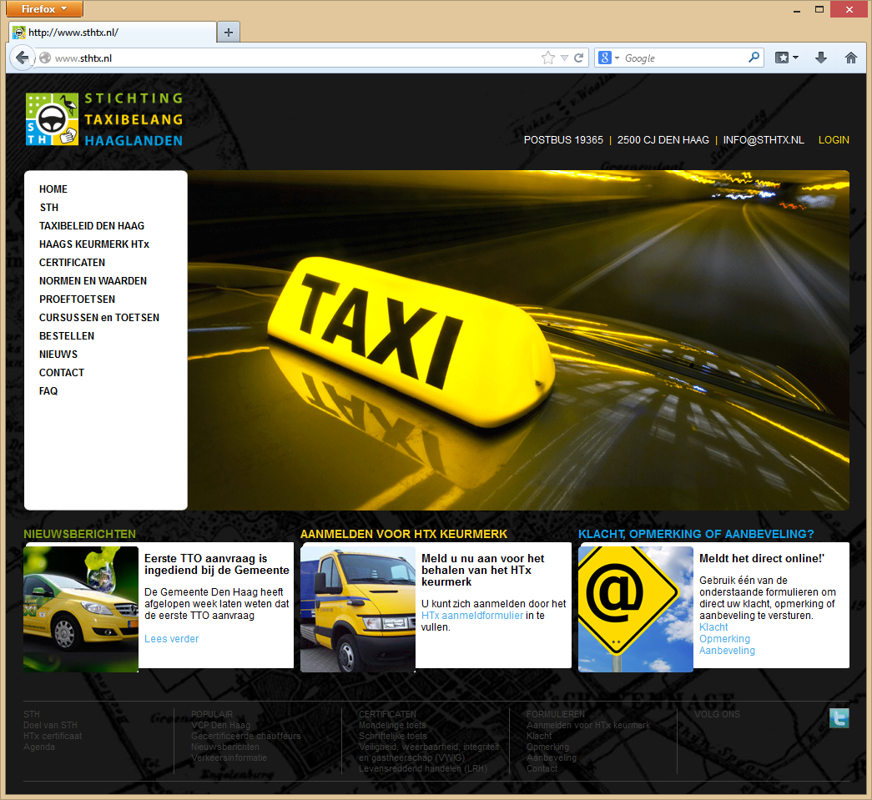
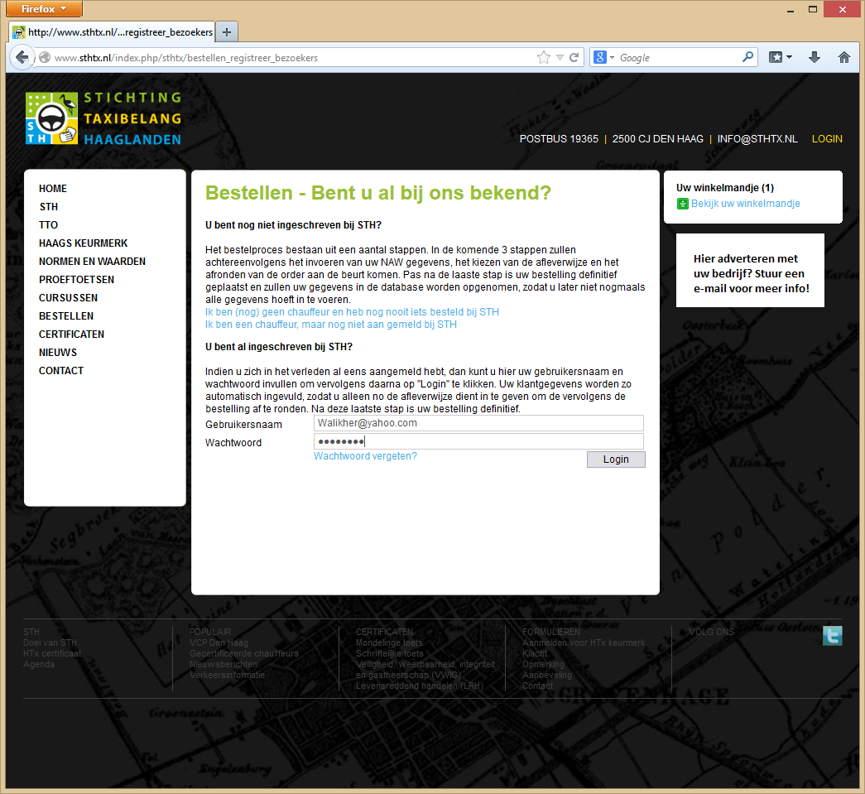

Stap 2: Na op het knopje bestellen te hebben gedrukt, ziet u een nieuw scherm als voorbeeld hieronder.
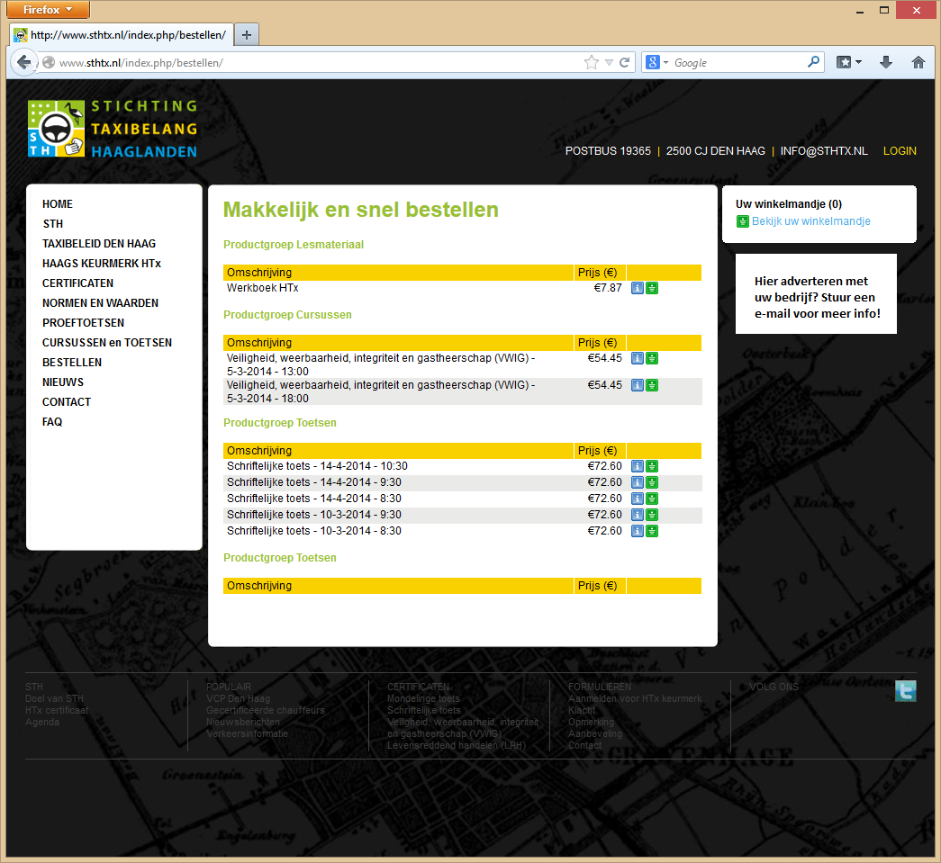
Stap 3: Nu kiest u het te bestellen produkt door op het groene knopje te drukken. Als u meer produkten wilt bestellen, gaat u naar “verder winkelen” en kiest u opnieuw een produkt.
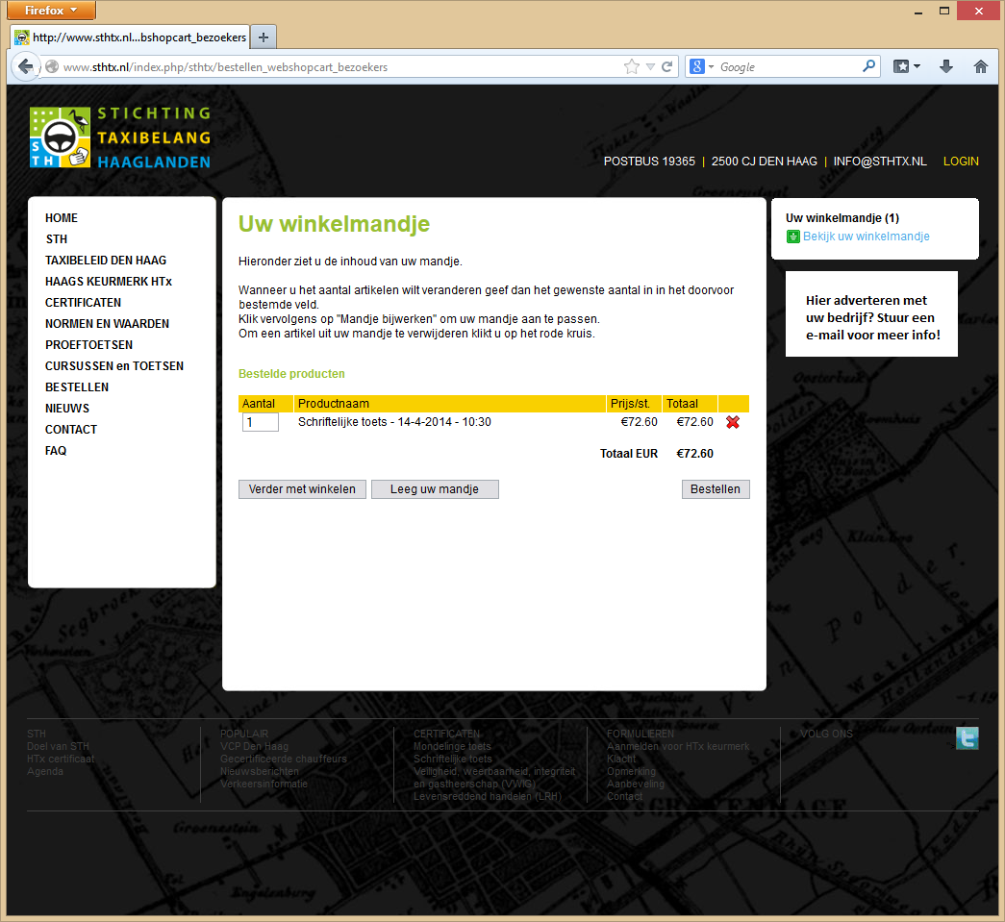
Let erop dat als u bestelt, uw winkelmandje leeg was en er niet al een produkt in het winkelmandje lag. Mocht er een product staan wat u NIET wilt bestellen, klikt u op “Leeg winkelmandje”of op het RODE kruisje achter het product.
Als u klaar bent met bestellen, drukt u op de knop “Bestellen”. Eerst controleert u uw gegevens en het bestelde product en als alles klopt klikt u op “Plaats bestelling”.
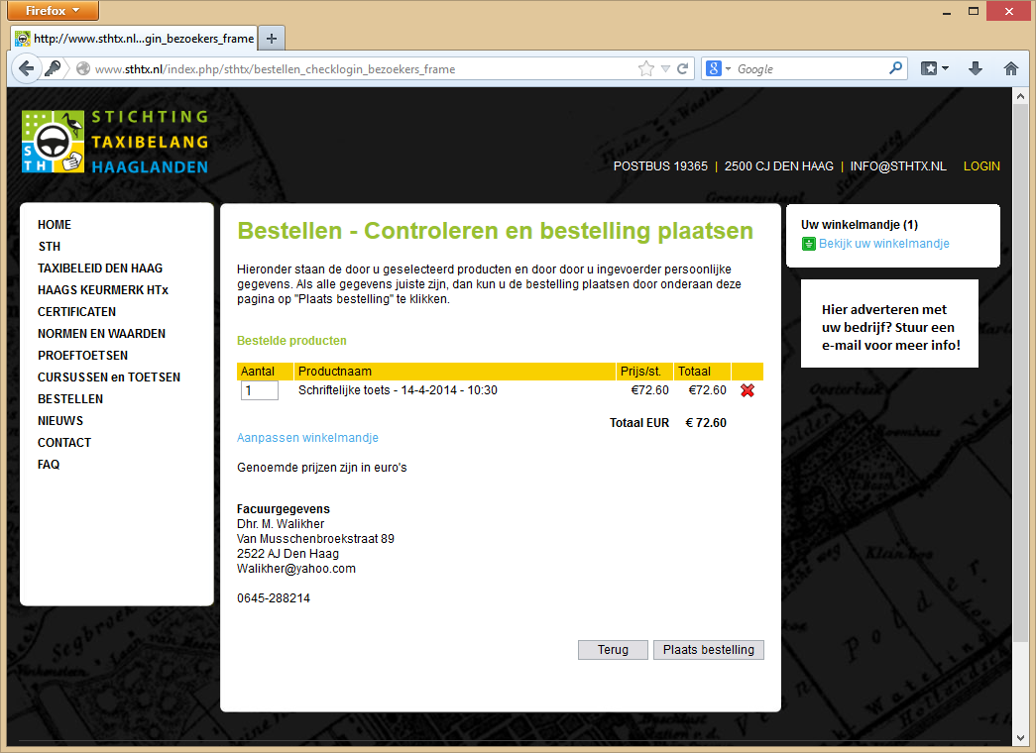
Stap 4: U ziet nu de betaalomgeving van de webshop. Hier selectreert u uw eigen bank
om direct te betalen via iDEAL. Breek de betaling niet af, maar klik op afronden om correct
af te sluiten.
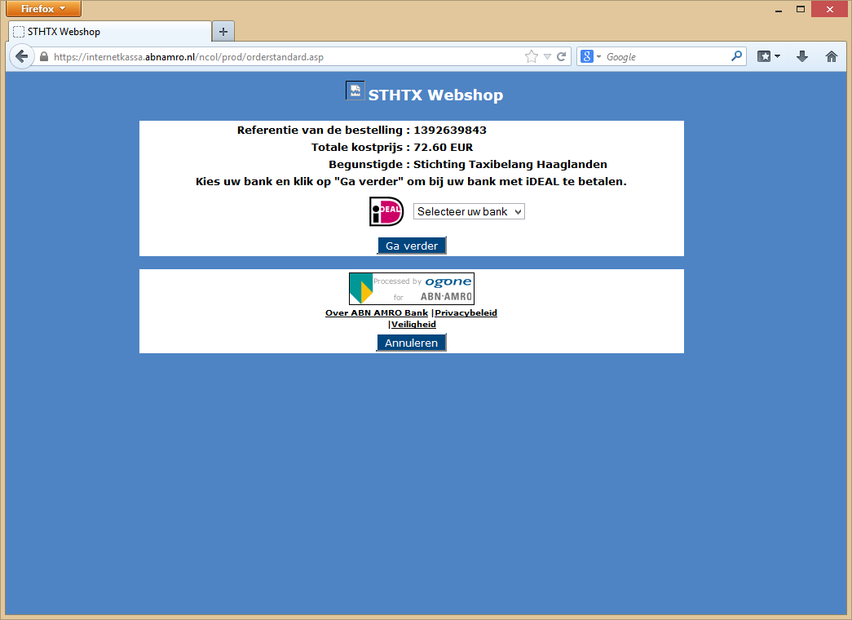

Na bestellen ontvangt u een bestel –en betaalbevestiging. Naderhand ontvangt u nog eens een oproepbevestiging voor de gekozen cursus of examen. Besteld lesmateriaal wordt u toegezonden.
Voor vragen kunt u mailen naar: info@sthtx.nl

